♪ｲﾝﾌﾙｴﾝｻﾞ･新型ｺﾛﾅｳｲﾙｽなど感染症予防の「健康チェック」♫ 年 組 名前

おうちの人にきいて①～③のことを記入しよう。
①インフルエンザ予防接種（した・してない） ②12月以降ｲﾝﾌﾙｴﾝｻﾞに（①なったＡ・②なったＢ・③なってない） ③12月以降にインフルエンザ以外の感染症と診断された。
（病名 ）

日 |  |  | ４／２４ (金) | ４／２５ (土) | ４／２６(日) | ４／２７ (月) | ４／２８ (火) | ４／２９(水) | ４／３０ (木) | 日 | ５／１ (金) | ５／２(土) | ５／３ (日) | ５／４ (月) | ５／５ (火) | ５／６ (水) | ５／７ (木)
体温  平熱  ． ど |  | 朝 | . ど | . ど | . ど | . ど | . ど | . ど | . ど | 朝の  体温 | . ど | . ど | . ど | . ど | . ど | . ど | . ど
 |  | 夜 | . ど | . ど | . ど | . ど | . ど | . ど | . ど | 夜の  体温 | . ど | . ど | . ど | . ど | . ど | . ど | . ど
けんこうチェック あり〇、なし× | せきがでる |  |  |  |  |  |  |  |  | せき
けんこうチェック あり〇、なし× | のどがいたい |  |  |  |  |  |  |  |  | のど
けんこうチェック あり〇、なし× | あたまが  いたい |  |  |  |  |  |  |  |  | ずつう
けんこうチェック あり〇、なし× | おなかが  いたい |  |  |  |  |  |  |  |  | ふくつう
けんこうチェック あり〇、なし× | きもちがわるい |  |  |  |  |  |  |  |  | きもち  わるい
けんこうチェック あり〇、なし× | そのほかの  しょうじょう |  |  |  |  |  |  |  |  | そのほかのしょうじょう
前日の外出（） |  |  |  |  |  |  |  |  |  | がいしゅつ
家族が発熱・咳 |  |  |  |  |  |  |  |  |  | かぞくのけんこう
受診した |  |  |  |  |  |  |  |  |  | じゅしん
お家の人のサイン |  |  |  |  |  |  |  |  |  | サイン
学校確認 |  |  |  |  |  |  |  |  |  | かくにん

保護者の皆さま
・37.5℃以上の発熱は、登校できません。
・健康チェック表は、学校がある日は毎日提出してもらいますので、ご家庭での健康観察をお願いします。
・体調不良時は、無理に登校させず経過を観察し、必要に応じて受診等の対応をお願いします。

インフルエンザ(出席停止)◆インフルエンザの潜伏期間は１～４日です
→友達と接触しないようにしよう。
◆４８時間以内の服薬はウイルス増殖に効果
→検査をうけましょう。
◆出席停止期間は、発症した後５日を経過し、かつ、解熱した後２日（幼児は３日）を経過するまでです。
※発症日（発熱）は０日目で次の日から数えます。

新型コロナウイルス(出席停止)★WHOによれば、潜伏期間は１～12.5日（多くは５～６日）と言われています。
★発熱やかぜの症状が出た場合
→学校を休んで外出を控える。

★「風邪の症状や37.5度以上の発熱が4日以上続く」「強いだるさ、息苦しさがある」場合
→相談窓口に電話をする。
→かかりつけの病院に電話をして相談する。
➀

4～５月

年 組 名前

かんき・うがい・せっけんでの手あらいをいつもわすれずに！

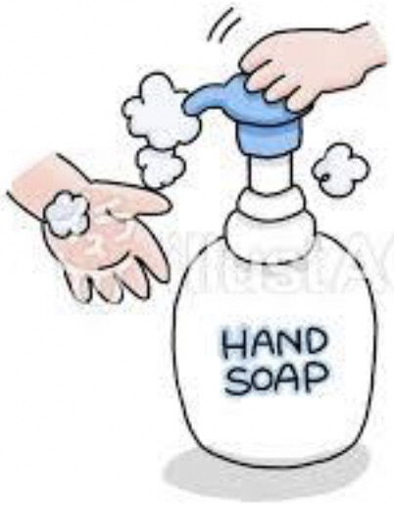
健康チェック表

いろいろなうつる()に！
□１ せっけんで、こまめなあらい
□２ うがいをする（・の・かえったら）
□３ で・かみの・マスクのをさわらない
□４ ･バス･・はずマスクをつける
□５ きれいなハンカチをいつももっている
□６ ・かえってすぐにせっけんで！
□７ せきエチケット
□８ せき・くしゃみがについたら、せっけんであらう
□９ おきてすぐのみがき

